Занятие для группы №2 (08.05.2020 -15.05.2020)
Дорогие ребята и уважаемые родители!
Тема нашего занятия: «Эмоции в моем теле. Учимся различать эмоции.»
Перед Вами набор карточек с изображением лиц в различных эмоциональных состояниях. Я предлагаю ребенку ответить на вопрос «Какие эмоциональные состояния изображены на карточках?».
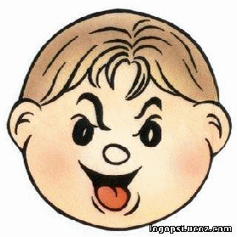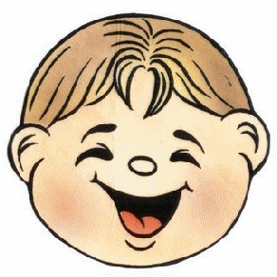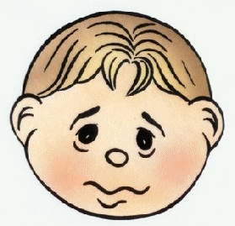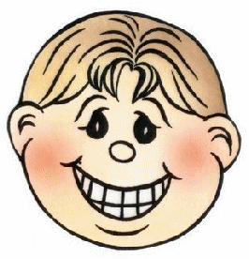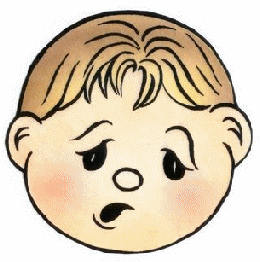
А теперь я предлагаю ребенку вспомнить, когда он сам был в таком состоянии. Как он чувствовал себя, находясь в данном состоянии? Хотел бы он снова вернуться в это состояние? А может ли данное выражение лица отражать другое состояние человека? А в каких состояниях, которые изображены на карточках, ты был еще? Давай их нарисуем.
А теперь психогимнастика «Ручеек радости»
Уважаемые родители, включите любую приятную музыку, пригласите всех членов Вашей семьи на наше занятие!
Дети, давайте сядем поудобнее, закроем глаза, положите руки на колени ладошками вверх и расслабляемся,
- Мысленно представьте себе, что внутри у каждого из вас поселился добрый, веселый ручеек.
Вода в ручейке – чистая, прозрачная, теплая. Ручеек совсем маленький и очень озорной. Он не может долго усидеть на одном месте. Мысленно представьте себе, как чистая, прозрачная, теплая вода переливается через ваши руки друг другу по кругу,
Так Вы мысленно передаете друг другу ….радость.
Открыли глаза, посмотрите друг на друга …
Мы все друг другу улыбаемся …
Как называется эмоция, у которой мы побывали в гостях? Радость!
Игра: «У страха глаза велики»
- А теперь, давайте поиграем со страхом. Встаньте и представьте, что у вас большой, огромный страх. Как его можно показать? (Дети широко разводят руки в стороны).
У всех, кто боится, от страха какие глаза?. (Изображают большие круглые глаза.)
- Но теперь страх уменьшается. (Дети сдвигают руки.)
- А затем и вовсе исчезает. (Пожимают плечами и в недоумении разводят руками.)
- Посмотрите друг на друга и убедитесь, что ни у кого нет больше больших глаз, и никто из вас ничего не боится, так как страх исчез.
- Где он?
Что надо сделать чтобы он совсем исчез? (улыбнуться друг другу)
- Улыбнитесь друг другу.
Упражнение «Нарисуй эмоцию».
(Звучит тихая приятная музыка)
- Ребята давайте перевоплотимся в художников и изобразим все эмоции, о которых мы сегодня говорили. Возьмите листок бумаги и любого цвета карандаш.
- Какие эмоции вам больше всего понравились?
- Молодцы! Вы были дружными, активными и справились со всеми заданиями!
- Но мне хочется узнать, какое сейчас у вас настроение, и какие эмоции вы испытываете?
- Как вы думаете, какую эмоцию сейчас испытываю я? (Я рада, что у вас радостное настроение).
- Желаю вам, чтобы ваше настроение всегда было хорошим!

